Kertomukset
Aho, Elisabet: Tanssii Emman kanssa ja Santun safariseikkailut
Auer, Ilkka: Nicholas North – sarja
Bagge, Tapani: Etsivätoimisto Musta koira – sarja
Benjamin, Ali: Mitä sain tietää meduusoista
Black, Holly: Magisterium – sarja
Brallier, Max: Maailman viimeiset tyypit -sarja
Cassidy, Cathy: Suklaamuruset -sarja
Cheng, Jack: Kosmoksessa tavataan
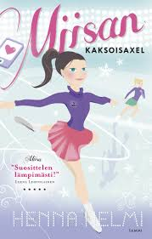
Colfer, Eoin: Artemis Fowl – sarja
Collins, Suzanne: Alismaan tarinoita – sarja
Columbus, Chris: Hurjien tarinoiden talo – trilogia
Cowell, Cressida: Taikuuden aika -sarja
Das, Mintie: Storm Sisters – sarja
Everest, D. D.: Archie Greene –kirjat
Funke, Cornelia: Rosvoruhtinas, Reckless : kiveen kadonnut ja Reckless 2 : veljeni peloton
Gaiman, Neil: Hautausmaan poika
Gier, Kerstin: Rakkaus ei katso aikaa -sarja ja Unien kirja –sarja
Grey, Jacob: Ferals –sarja
Hallava, Anna: Sammakkoprinsessa ja Operaatio Huulituli
Harrison, Michelle: Keijutrilogia
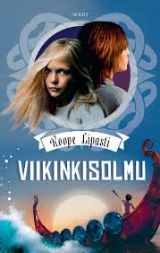
Hayden, Torey: Pöllöpoika
Heimonen, Satu: Cecilia- ja Sonja –kirjat
Henna Helmi: Miisa –kirjat
Hunter, Erin: Soturikissat-, Etsijät- ja Selviytyjät –sarjat
Horst, Jrn Lier: Clue -sarja
Ikola, Markus: Jasu –kirjat
Kallioniemi, Tuula: Pako, Risteys, Kaksoisolennot ja Verkot
Karpio, Markku: Mun isä on avaruusmies ja Selviytymispeli
Koivukari, Tapio: Gartzia
Kress, Adrienne: Löytöretkeilijät -sarja
Kuronen, Kirsi: Vili Voipio –kirjat, 4 x 100 ja Piruettiystävyys
Kökkö, Hanna: Kätkö, Vaara ja muut Manusta ja Helmistä kertovan seikkailusarjan kirjat
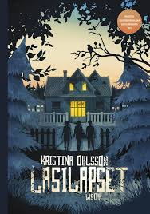
Landy, Derek: Keplo Leutokalma –sarja
Lawrence, Caroline: Roomalaismysteerit –sarja
Lehtinen, Tuija: Saimi ja Selma –kirjat ja Rebekka –kirjat
Lewis, C. S.: Narnian tarinat –sarja
Lindgren, Astrid: Veljeni Leijonamieli
Lipasti, Roope: Viikinkitrilogia
Marttinen, Tittamari: Viivi Pusu –kirjat
Meloy, Colin: Sysimetsän kronikat –sarja
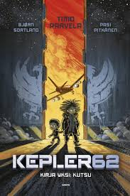
Mikama, Anniina: Taikuri ja taskuvaras -trilogia
Mulligan, Andy: Roskaa
Murray, Tamsyn: Kaikkien aikojen Camilla –sarja
Mäkitalo, Janne: Pääkallokiitäjät –kirjat
Ness, Patrick: Hirviön kutsu
Nordström, Gunnar: Kiekkotähti –sarja
Ohlsson, Kristina: Lasilapset- sarja
Ohtonen, Kimmo: Ikimaa –sarja
Parvela, Timo: Kepler62- ja Sammon vartijat –sarjat
Paulow, Ari: Surmankarin vangit ja Aavesaaren arvoitus
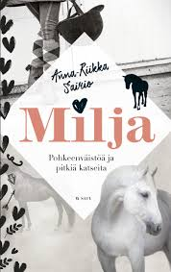
Paver, Michelle: Muinainen pimeys- ja Pronssisoturit –sarjat
Pehkonen, Kirsi: Aloituskiekko, Punaviiva ja muut Hillasta ja Noorasta kertovan urheilukirjasarjan kirjat
Peltoniemi, Sari: Avaimenkantaja –sarja
Pettersen, Siri: Kupla
Pichon, Liz: Tom Gates – kirjat
Remes, Ilkka: Aaro Korpi – sarja
Riikkilä, Väinö: Pertsa ja Kilu – kirjat
Riordan, Rick: Percy Jackson- ja Apollon –sarjat
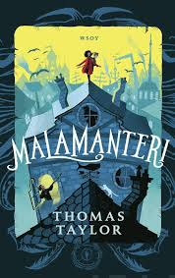
Rossi, Nemo: Arkeomysteeri – sarja
Sairio, Anna-Riikka: Milja – kirjat
Salmi, Ronja: Ystäväni hevonen ja Onks noloo?
Sammalisto, Ida: Tähtimosaiikki
Simukka, Salla: Sisarla
Sloan, Holly Goldberg: Näkymätön poika
Snicket, Lemony: Surkeiden sattumusten sarja – kirjat
Sten, Camilla: Synkät vedet – sarja
Suomela, Laura: Lokkisaaren säpinät, Ruutiharjun säpinät ja Kanarian säpinät
Taylor, Thomas: Malamanteri -trilogia
Toivola, Ritva: Kummitusjuna, Salaiset aikamatkat ja Arvaamaton aikamatka
Tolonen, Tuutikki: Agnes -sarja
Townsend, Jessica: Nevermoor -sarja
Turtschaninoff, Maria: Helsingin alla, Arra, Anache sekä Punaisen luostarin kronikoita – trilogia
Walldén, Netta: Kissa nimeltä Kent
Walliams, David: Poika ja mekko, Herra Lemu, Gangsterimummi, Maailman rikkain poika, Pankkirosvon poika ja Keskiyön jengi
Wegelius, Jakob: Merten gorilla
Veirto, Kalle: Meidän omat EM-kisat, Pelibunkkerin pojat, Kivimutka – sarja ja Tähtiketju – sarja
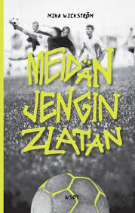
Wickström, Mika: Meidän jengin Zlatan – kirjat
Widmark, Martin: David ja Larissa – sarja

Sarjakuvat
Goscinny, Rene: Asterixit
Herge: Tintti -sarjikset
Jansson, Tove: Muumit : sarjakuvaklassikot
Manga –sarjakuvat, eri tekijöitä
Morris: Lucky Luke –sarjakuvat
Vehniäinen, Jarkko: Kamala luonto –sarja

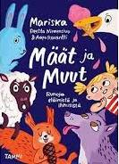
Runot
Kontio, Tomi: Lyyran harhautukset
Korolainen, Tuula: Mikä onni, 6 B
Kuronen, Kirsti: Likkojen lipas
Mariska: Määt ja Muut
Nuotio, Eppu: Näin pienissä kengissä ja Ollaan ananas ja kookos
Oster, Grigori: Huviksi ja haitaksi
Pispa, Kaija: Kärpäslätkää
Ruohonen, Laura: Tippukivitapaus
Virtanen, Jukka: Satujunalla Olipakerran-kaupunkiin
Vuorio, Maria: Ison kiven juureen

Tietokirjat
Brooks, Ben: Rohkeiden poikien kirja ja Rohkeiden poikien kirja 2
Favilli, Elena: Iltasatuja kapinallisille tytöille ja Iltasatuja kapinallisille tytöille 2
Hotakainen, Markus: Ihmeellinen universumi
Huotarinen, Vilja- Tuulia: Heistä tuli taiteilijoita
Kaaro, Jani: Evoluutio
Knapman, Timothy: Historiaseikkailu -sarja
Lappalainen, Elina: Ihmeellinen Minna ja suomalaiset supernaiset
Oldfield, Tom: Luis Suarez : maalitykki ja Gareth Bale : poika, josta tuli supertähti
Part, Michael: Cristiano Ronaldo : kasvu voittajaksi ja Messi : uskomaton tarina
Pääskysaari, Jenni: Hetki ennen kuin maailma muuttui
Salminen, Ida: Tarinoita suomalaisista tytöistä, jotka muuttivat maailmaa
Sankaritarinoita -sarja
Strømstad, Pia: 10 suurta seikkailijaa
Woodward, Kay: Mitä hän tekisi?

